ТЕХНИЧЕСКОЕ ЗАДАНИЕ

на выполнение работ с обеспечением оборудованием для создания системы видеонаблюдения в Находкинском городском округе

1. Наименование и состав работ
  - Полное наименование: выполнение работ по созданию системы видеонаблюдения в Находкинском городском округе (далее - Работы).
  - Краткое наименование: Создание СВН.
  - Состав работ:
    - Разработка технического решения по созданию инфраструктуры видеонаблюдения;
    - Подготовка схем СВН, согласно технического решения, с указанием размещения оборудования и коммуникаций, возводимых на Площадках СВН;
    - Строительно-монтажные и пусконаладочные работы на Площадках СВН указанных в Приложении № 2 к Техническому заданию;
    - Настройка, ввод в эксплуатацию и передача работоспособных Площадок СВН в собственность Покупателя; Обеспечение постоянного подключения к источнику электропитания всех Площадок СВН Находкинского городского округа.

2. Требования к качеству и безопасности создаваемых Площадок СВН

Площадки СВН, созданные в результате выполнения работ, должны соответствовать требованиям нормативных и руководящих документов в области пожарной безопасности, электробезопасности, безопасности труда.
Размещение видеокамер должно соответствовать общим требованиям (Таблица 1);

Таблица 1
Требование | Описание предмета
Минимизация или исключение | - «слепых» зон;  - перекрытия оптически непрозрачными предметами: ветками деревьев и кустарников, листвой, трубами, столбами и прочими объектами;  - «засветка» (попадание солнечного и/или искусственного света непосредственно в объектив видеокамеры);  - статических объектов (небо, окна жилых домов, стены зданий и пр.).
Исключение воздействия | - вибрации;  - третьих лиц (вандализм, хищение);  - погодных условий (загрязнению объектива);  - явлений природного и/или техногенного характера, способных изменить сцену обзора видеокамеры.

3.Перечень работ

3.1. Всё оборудование, необходимое для выполнения работ, включая видеокамеры, Поставщик закупает самостоятельно за свой счёт в рамках стоимости настоящего договора.
3.2. Поставщик несёт ответственность за сохранность закупленного им оборудования до момента подписания Акта сдачи-приемки выполненных работ.
3.3. Состав исполнительной документации, предоставленный Покупателю по результатам работы указан в Приложении № 3 к Техническому заданию
3.4. Поставщик обязан произвести строительно-монтажные и пуско-наладочные работы, включающие в себя:

Проектно-изыскательские работы, в том числе:
- Обследование мест монтажа оборудования согласно адресному плану, указанному в Приложении 2;
- Определение мест установки видеокамер, их согласование с Покупателем.
- Определение способа крепления видеокамер на фасаде (или крыше) здания.
- Определение трасс прокладки UTP/FTP кабелей от видеокамер до портов коммутатора в проектируемом или существующем шкафу.
- Уточнение объемов выполняемых работ по строительству линий связи, необходимых для организации выделенных цифровых IP VPN сетям технологии L3, требующихся для выполнения Работ. Результаты ПИР, применяемые технические решения, а также схемы прокладки (организации) линий (каналов) связи Поставщик в обязательном порядке должен согласовать с Покупателем в течение 3 дней после согласования актов обследования площадок.
- Получение и оплата технических условий на прокладку кабельных линий и размещение устройств видеонаблюдения (при необходимости и по требованию собственника здания).
- Разработка рабочей документации (при необходимости и по требованию собственника здания).
- Согласование с уполномоченными органами процесса кронирования деревьев (при необходимости).
- Согласование проектных решений и рабочей документации с собственником здания, иными заинтересованными организациями, включая оплату за услуги по её согласованию (при необходимости).
- Согласование размещения видеокамер и кабельных трасс на фасаде здания с органами местного самоуправления* (при необходимости).
- Организация работ по заключению договора аренды на размещение оборудования (при необходимости).
- Определение места установки проектируемого телекоммуникационного шкафа (далее - ТШ) в здании (или на фасаде здания).
- Определение точки присоединения к электроснабжению.
- Определение трассы прокладки кабеля электропитания от проектируемого ТШ до ГРЩ здания или иной точки присоединения к электроснабжению.
- Получение и оплата технических условий от собственника на присоединение к точке электроснабжения, включая Акт разграничения балансовой принадлежности (при необходимости и по требованию Покупателя).
- Определение места установки проектируемого коммутатора и его согласование с Покупателем.
Строительно-монтажные работы, в том числе:
1. Установка видеокамер с учётом стоимости материалов.
2. Прокладка UTP/FTP кабелей, включая её защиту (ПВХ гофра/труба/короб/металлорукав), от устройств до портов коммутатора узла доступа, с учётом стоимости материалов, разделки кабеля, установки коннекторов.
3. Монтаж каналов связи IP VPN по технологии L3 с подключением к сетям ПАО «Ростелеком»
5. Настройка каналов связи IP VPN по технологии L3 в сети ПАО «Ростелеком» с пропускной способностью не менее 5 Мбит/с в направлении каждой видеокамеры.
6. Покраска кабеля и/или его защиты (ПВХ гофра/труба/короб/металлорукав), проложенных по фасаду, включая стоимость материалов.
7. Покраска видеокамер, размещённых на фасаде, включая стоимость материалов.
8. Маркировка кабелей и оборудования.
9 Подключение видеокамер к коммутатору узла доступа, их пуско-наладка.
10. Подготовка фотоотчёта о проделанной работе.
11. Подготовка исполнительной документации.
12. Установка ТШ с учетом стоимости материалов.
13. Установка оборудования связи, узла доступа, распределения электроэнергии, прибора учета (при необходимости) в шкаф, пуско-наладка, включая стоимость материалов.
14. Прокладка оптического патч-корда с подключением от коммутатора до кросс муфты, включая стоимость материалов.
15. Кронирование деревьев.
16. Создание технической инфраструктуры для монтажа камер или для организации каналов связи (включая, при необходимости установку/замена/укрепление опор разных видов, установка столбов. Устройство кабельного вывода на стену/опору от существующего колодца кабельной канализации, Монтаж трубостоек на крыше здания для организации воздушно-кабельных переходов/монтаж мачты, прокладка ПНД трубы диаметром до 32 мм включительно, в грунте), включая стоимость материалов.
17. Монтаж информационной таблички при необходимости.
18.Установка и крепление коммутатора доступа с учётом стоимости материалов.
19.Прокладка и монтаж кабеля электропитания (до 100 метров), включая его защиту (ПВХ гофра/труба/короб/металлорукав) от установленного коммутатора до определённой проектом точки присоединения к электроснабжению, включая стоимость материалов.

Пуско-наладочные работы:
- Проверка качества сборки оборудования (визуальный и технический осмотр);
- Устранение неполадок, если они были выявлены;
- Пробный запуск и мониторинг работоспособности техники;
- Настройка оборудования для передачи данных по каналам связи.
- Интеграция видеопотока в информационную систему АПК Netris.

4. Порядок обследования мест монтажа

  - Поставщик, в течение 7 дней с даты заключения договора осуществляет обследование мест монтажа согласно Приложению № 2 и предоставить акты обследования в адрес Покупателя в течение 3 рабочих дней с момента окончания такого обследования.
  - Акты обследования (в свободной форме) содержит следующие сведения:
    - Координаты установки (монтажа) оборудования;
    - Сведения о необходимости дополнительных работ (монтажа дополнительных конструкций (опор, стоек, консолей и т.п.)) по монтажу оборудования указанного в Приложении 2 (включая линии электроснабжения);
    - Необходимость кронирования деревьев
    - Состав оборудования и выбранных технических решений для реализации функций согласно настоящему Техническому заданию.
    - Сведения о необходимости получения ТУ на электроснабжение.
    - Схемы прокладки кабельных линий связи
    - Схемы и ракурсы монтажа камер с примером изображения обзора камеры
4.3. Покупатель в течение 3 (трех) рабочих дней, с даты получения, от Поставщика актов обследования, указанных в п. 4.2. Технического задания производит приемку в течение 3 рабочих дней по факту выполнения работ и предоставления актов обследования.
4.4. В случае несоответствия выполненных Работ требованиям настоящего Технического задания, не предоставления предусмотренных настоящим Договором документов, а также отсутствия хотя бы одного из них, либо содержания в них сведений, не соответствующих условиям настоящего Технического задания, Покупатель в срок, не позднее рабочего дня, следующего за днем завершения приемки, направляет Поставщику мотивированный отказ от подписания соответствующего Акта.
4.5. В течение 3 рабочих дней с даты получения Поставщиком мотивированного отказа от приемки работ, Сторонами составляется и подписывается акт с указанием в нем перечня недостатков и сроков их устранения. Устранение недостатков осуществляется за счет Поставщика.
Не предоставление вышеуказанных сведений в указанные сроки является свидетельством того, что Поставщик не приступает своевременно к исполнению договора или выполняет работы настолько медленно, что окончание их к установленному договором сроку становится явно невозможным.

5. Срок предоставления гарантий качества

5.1 Гарантийный срок на выполненные работы и оборудование 24 месяца.
Исчисление гарантийного периода на выполненные работы начинается с даты подписания Акта сдачи-приемки выполненных работ.

6. ТЕХНИЧЕСКИЕ ХАРАКТЕРИСТИКИ ВИДЕОКАМЕР
Параметр | ТИП 1 | ТИП 2
Тип оборудования / Назначение | Сетевая камера онлайн-наблюдения с интегрированной аналитикой | Скоростная поворотная сетевая камера видеонаблюдения (PTZ)
Конструктивное исполнение | Цилиндрический корпус (Bullet) с козырьком, металл (алюминий) | Поворотный купол (H-NTS4), металл
Светочувствительная матрица | 1/2.7" 5 Мп CMOS (OS05A20) | 1/2.8" КМОП (CMOS)
Количество мегапикселей матрицы | 5 Мп | 4 Мп
Максимальное разрешение | 2592×1944 (5 Мп) | 2560×1440 (4 Мп)
Частота кадров при макс. разрешении | 30 к/с при 5 Мп / 4 Мп / 3 Мп / 1080p | 30 к/с при 4 Мп
Количество независимых видеопотоков | До 3 видеопотоков | 3 видеопотока
Форматы видеосжатия | H.264, H.265, H.264+, H.265+, MJPEG | H.264, H.265, MJPEG
Тип объектива | Вариофокальный моторизированный | Трансфокатор моторизированный
Фокусное расстояние | 2.6 – 14.1 мм | 5.3 – 159 мм
Оптическое увеличение | ~5.4x (маркировка серии 4x) | 30x
Углы обзора | Гор.: 101° ~ 32°, Верт.: 71° ~ 23°, Диаг.: 129° ~ 40° | Гор.: 55° ... 3.7°, Верт.: 32° ... 2.8°, Диаг.: от 53°
Минимальная светочувствительность | 0.005 Лк @ F1.2 (0 Лк с ИК-подсветкой) | 0 Люкс (при включенной ИК-подсветке)
Дальность ИК-подсветки | До 50 м (Smart IR, 4 ИК-диода Array с линзой) | До 200 м
Режим День / Ночь | Механический ИК-фильтр (ICR), авто / вручную / расписание | Механический ИК-фильтр (ICR), авто / вручную
Функции обработки изображения | WDR до 120 дБ, BLC, HLC, 3D DNR, Антитуман, ROI, Коридор | WDR, BLC, HLC, 3D DNR, Антитуман (Defog)
Аудиоинтерфейсы | 1 вход / 1 выход + встроенный микрофон | 1 вход / 1 выход (встроенного микрофона нет)
Поддерживаемые аудиокодеки | G.711A/U, AAC | G.711u, G.711a, PCM
Тревожные интерфейсы | 1 вход / 1 выход | 2 входа / 2 выхода
Поддержка карт памяти | MicroSD до 1 ТБ, поддержка функции Netbreak | MicroSD / microSDHC / microSDXC до 1 ТБ
Сетевые протоколы и стандарты | TCP/IP, HTTP, HTTPS, DHCP, DNS, DDNS, RTP/RTSP, SMTP, NTP, UPnP, SNMP, FTP, ONVIF 18.12 (S/G/T) | IPv4, TCP/IP, UDP/TCP, HTTP, RTSP, RTP/RTCP, DHCP, DNS, NTP, ICMP, ARP, ONVIF
Встроенная аналитика и детекторы | Распознавание лиц и автономеров, детекция людей/ТС, периметр, линия, плотность толпы, длина очереди, редкие звуки | Детекция движения, базовая видеоаналитика КТРУ
Степень защиты оболочки | IP67 | IP66
Диапазон рабочих температур | От -55 °C до +50 °C (холодный старт до -38 °C) | От -40 °C до +60 °C
Встроенный подогрев | Да (встроенный нагревательный элемент) | Не указан / отсутствует
Электропитание | PoE (IEEE 802.3af) / DC 12 В (1.03 А) | PoE+ (802.3at) / DC 36 В / AC 24 В
Максимальная потребляемая мощность | До 12.38 Вт | До 24 Вт (паспорт) / до 27 Вт (КТРУ)
Габаритные размеры | 242 × 88 мм | Ø176 × 303.9 мм
Масса изделия | 789 г | 4000 г

7. Типы размещения источников видеоизображения

7.1 Для каждой Площадки устанавливается один или несколько Типов размещения камер видеонаблюдения. Требуемое количество камер каждого типа размещения для каждого Площадки указано в Приложении № 2

Количество и тип размещения источников формирования видеоизображения определяется путем охвата 2 (двух) и более зон обзора.

Для обеспечения необходимых зон обзора, для каждого Типа размещения камер видеонаблюдения должны соблюдаться следующие требования:

Тип 1: высота установки – L = 2,0 – 10,0 м;

Тип 2: высота установки – L = 1,0 – 2,5 м;
- угол вертикального наклона видеокамеры не должен превышать 15 градусов;
- угол горизонтального отклонения не должен превышать 30 градусов;
- расстояние от видеокамеры до СВНа съемки не более 8 м

Тип 3: высота установки – L = 2,0 – 10,0 м;
- угол поворота камеры по горизонтали не менее 150 градусов;
- угол поворота камеры по вертикали не менее 100 градусов;

8. Подключение к информационной сети Покупателя

8.1. Организация технологического процесса интеграции предоставленного видеопотока с информационной системой Приморского края «Информационная система «Цифровое Приморье» с применением технических и программных ресурсов (АПК Netris).
8.2. Поставщик обязан предоставить заполненное Приложение № 1 к Техническому заданию на каждую камеру.

9. Подключение Площадки СВН к источнику электропитания

9.1. Поставщик обязан обеспечить постоянное подключение Площадок СВН к источнику электропитания через энергоснабжающую организацию и предоставить Покупателю полный пакет документов, включая полученные и оплаченные ТУ.
9.2. Подключение построенных Площадок СВН и коммуникаций к источнику электропитания Поставщик осуществляет за свой счет. В случае отсутствия возможности подключения к источнику электропитания через энергоснабжающую организацию, Поставщик осуществляет организацию и подключение к альтернативных источникам электропитания за свой счет.

Приложение № 1
к Техническому заданию

Проект карточки средства видеонаблюдения
Карточка средства видеонаблюдения
Идентификатор |  | Наименование площадки (№ площадки в ТЗ)
Административная единица размещения камеры
Паспорт площадки
1. | Адрес установки камеры
2. | Координаты места размещения камеры (привязка к СВН, на котором установлена камера) |  | Широта:
2. |  |  | Долгота:
3. | Тип камеры (обзорная, поворотная, направленная, для видеоаналитики)
4. | Модель камеры
5. | Производитель камеры
6. | IP-адрес камеры
7. | IP:PORT PTZ-хоста камеры
8. | Наименование группы камер
9. | Логин пользователя для авторизации на камере
10 | Пароль пользователя для авторизации на камере
11. | Доступность функции управления камерой PTZ
12. | Азимут направления камеры в формате ХХХ°
13. | Высота размещения камеры в метрах
14. | MAC - адрес

Эталонное изображение сцены обзора камеры, используемого при оказании услуг:
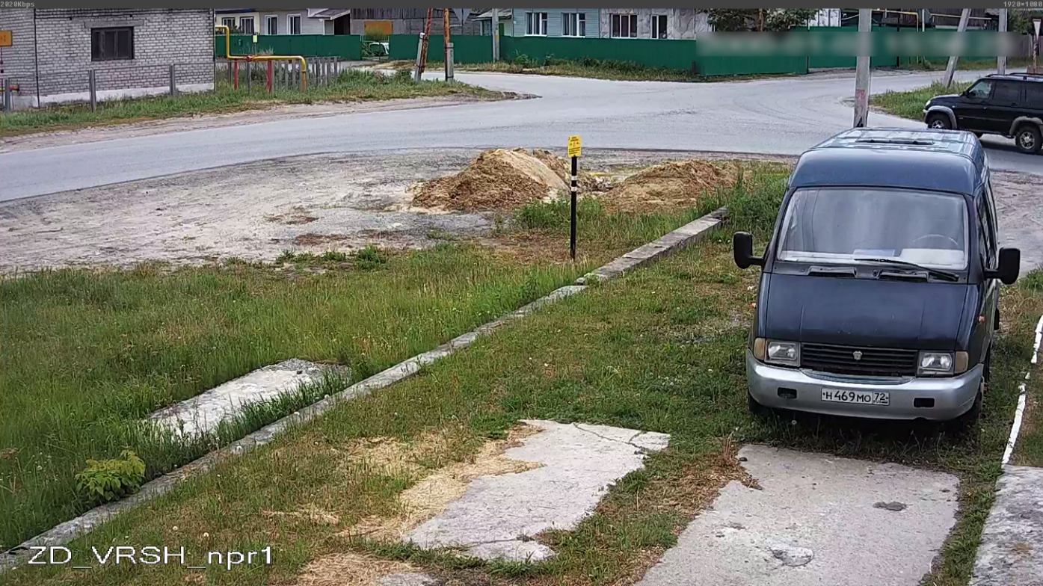
Пример эталонного изображения в карточке камеры
Дата создания изображения: ___________
Рисунок № 1. Фрагмент сервиса Яндекс Карты с указанием места размещения и нанесенным сектором обзора
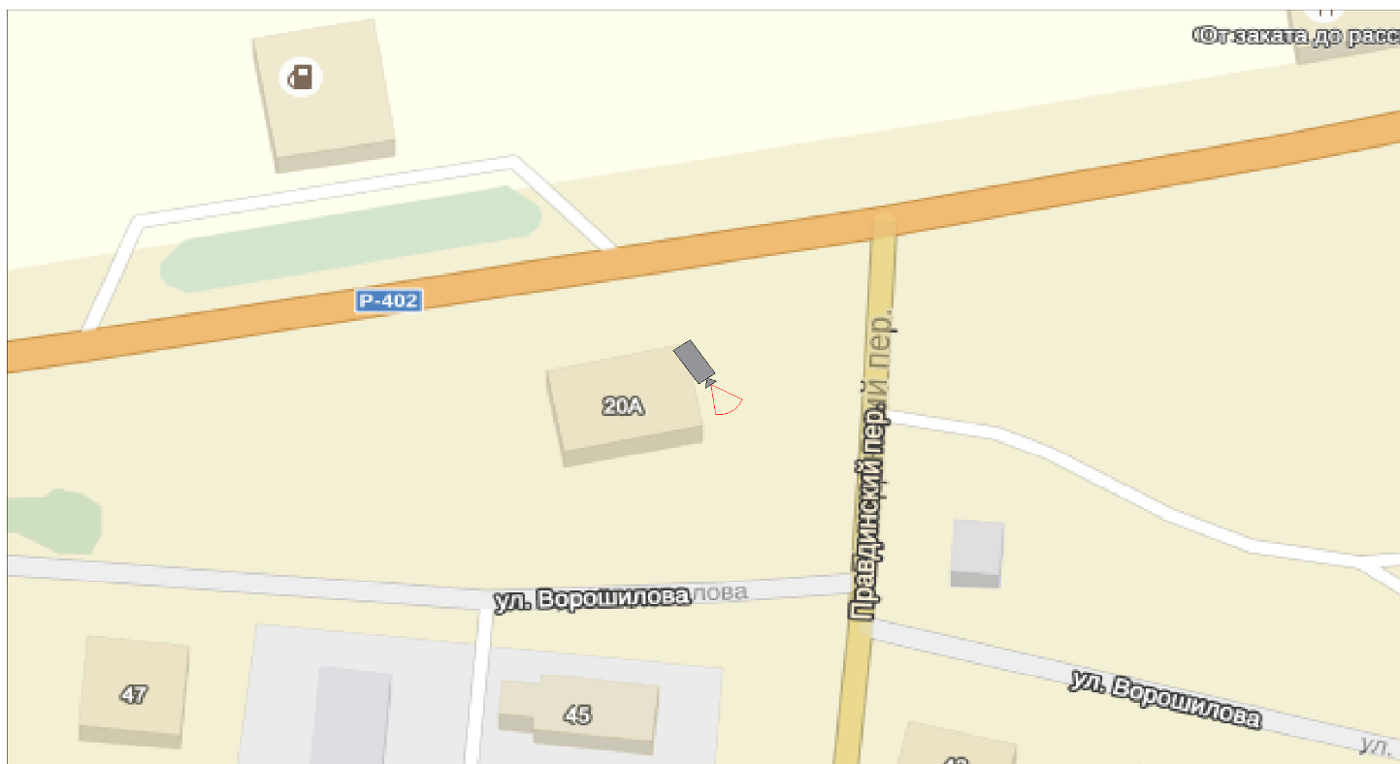
Пример рисунка №1

Приложение № 2
к Техническому заданию

Адреса Площадок

№ п/п | № площадки | Наименование учреждения | Адрес | Тип 1 обзорная | Тип 2 поворотная | Всего камер
1 |  | Дворец культуры | Владивостокская улица, 40, Находка, Приморский край, 692916 |  | 3
2 |  | Дворец культуры | Ленинская улица, 22, Находка, Приморский край, 692916 | 5
3 |  | Набережная озера Солёное | 42.832709, 132.887688 | 19
4 |  | Пляж Золотари | 42.817465, 132.797681 | 1 | 1
 |  |  | Итого: | 25 | 4 | 29

Приложение № 3
к Техническому заданию

Состав исполнительной документации

1 | Титульный лист Объекта
2 | АКТ приёмки монтажных и пуско-наладочных работ оборудования (данные по установленному активному оборудованию и его коммутации с вышестоящим оборудованием ) | Информация о установленном оборудовании (модель, хостнейм, КИП, IP, и его подключении к коммутатору - схема коммутации
3 | Схема организации связи | Логическая схема коммутации и транзитных соединений ( при установке активного оборудования)
4 | Акт освидетельствования и приемки законченных строительно-монтажных работ (любой из форм КС) | Акт подтверждающий тех.готовность объекта
5 | Ведомость выполненных объемов работ и использованных материалов | Подтверждение использования материала
6 | Схема расположения оборудования ( с указанием точных моделей всего оборудования); | Информация о домовой распределительной сети с указанием типа/емкости установленных оконечных устройств, марки и емкости UTP, места расположение абонентских КРТ/патчпанелей и схема их коммутации с патчпанелями ТШ + зоны обслуживания КРТ//патчпанелей
7 | Схема размещения оборудования и схема сети электропитания для подключения видеонаблюдения и активного оборудования; | Для подключения видеонаблюдения и активного оборудования;
8 | Схема коммутации подключенного оборудования | Схема коммутации абонентского кабеля UTP на КРТ/патчпанелях, с обозначением трассы прокладки кабеля и длины
9 | Схема размещения телекоммуникационного шкафа (место установки ТШ, фасад шкафа, кросс, коммутационное оборудование). | Информация о местонахождении телекоммуникационного шкафа ( тип/модель ТШ, кол-во посадочных мест-U, уточнение места расположения, №)
10 | Схема (проект) подключения электропитания к ТШ 2 | Однолинейная схема/проект (в соответствии с техническими условиями сетевой компании)
12 | Перечень внесенных изменений, отступлений от проектных решений и согласования к ним. | Подтверждение согласований/ отклонений от проектного задания с Покупателем
13 | Проектный чертеж/схема , Технические условия + РД (для объектов выполняемых по ТУ). | Согласованные чертежи/схемы
14 | Заводские паспорта на кабель, оконечное оборудование, муфты/кроссы/шкафы | Копии
15 | Исполнительные схемы, откорректированные после прокладки и монтажа кабеля рабочие чертежи проектной документации | Состав вновь построенной оптической линии : марка ВОК, номер ОМ, место расположения муфты впайки ОК, коммутация волокон, длина ВОК, номер (бирка) кабеля ВОК по трассе
16 | Схемы разварки ОВ в муфтах и оконечных устройствах | Информация о распределении ВОК (марка, емкость, цветность , № ОВ, № ВОК), коммутация в муфтах , кросс-муфтах, ОРК/ОРШ/Кросс-муфтах
17 | Протоколы монтажа оконечных устройств : оптических кроссов, муфт | В протоколах измерений указывается № ОВ и их цветность , также указывается тип разъема оконечного устройства ( FC, LC и т.д.), с указанием уровня сигнала на вых.портах ) , количество запаса ВОК
18 | Протоколы измерений затухания ОВ на смонтированного кабеля ЭКУ : на участке АТС - ТШ (рефлектометрические измерения) 3 | Фиксация паспортных данных- характеристики линии на момент приемки и ввода объекта в эксплуатацию
19 | Рефлектограммы -zip файл (Протоколы односторонних измерений затухания ОВ на смонтированного кабеля в формате SOR) | Контрольные измерения
20 | Акты на скрытые работы ( стр-во каб. ввода, прокладка кабеля в грунт, установка опоры, колодца) | Характеристики объекта, высота, глубина, материал, длина
21 | Сертификаты на кабель, оконечное оборудование, муфты/кроссы/шкафы

Приложение № 5
к Договору № __________

ФОРМА
АКТ сдачи-приемки выполненных Работ
№ ___ от «____» _________________ 20 __ г.

ПАО «Ростелеком», именуемое в дальнейшем «Покупатель», в лице _____, действующ__ на основании ______ от _____ г., с одной стороны, и ______, далее именуемое «Поставщик», в лице ________, действующ__ на основании ________, с другой стороны, далее вместе именуемые «Стороны», подписали Акт о нижеследующем:
- В соответствии с условиями Договора от «___» __________20__ года №________ Поставщик сдал, а Покупатель принял выполненные Работы:
‍
‍

№ п/п | Наименование Работ | Ед. изм. | Кол-во | Цена (руб.) | Сумма (руб.)
1 | Монтажные работы | усл.ед.
2 | Пусконаладочные работы | усл.ед.

Расчет указанной цены
Всего выполнено Работ на сумму: __________________________________ рублей ___ копеек, в т. ч. НДС __% – ______________________________________________ рублей___ копеек.

- Гарантийный срок на выполненные Работы со дня подписания настоящего Акта составляет
- Вышеперечисленные Работы______________ (выполнены/не выполнены).
Покупатель по объему, качеству и срокам выполнения Работ претензий __________ (имеет/не имеет).
- Размер неустойки, подлежащей взысканию составляет ___ (____) рублей __ копеек.
Основания применения неустойки: _____________________________.
- Итоговая стоимость выполненных Работ, (с учетом неустойки) составляет ____________ (___________) рублей ___ коп., с учетом НДС __% в размере_________________________ (___________) рублей ___ коп.
- Подлежит оплате Поставщику, сумма составляет ____________ (___________) рублей _ коп., с учетом НДС __% в размере_________________________ (___________) рублей ___ коп.

- Результаты приемки выполненных Работ, приведенные в настоящем Акте, не распространяются на возможные недостатки Работ, которые носят скрытый характер или могут быть обнаружены только в процессе полнофункционального использования результатов Работ и поставленного оборудования в соответствии с его назначением.
- Настоящий Акт составлен в двух экземплярах, по одному для каждой из Сторон, имеющих одинаковую юридическую силу, за исключением случаев, когда Акт подписывается в электронной форме с использованием технических средств оператора электронного документооборота.

Покупатель Поставщик

_____________ /__________/ _____________ /_________

ФОРМА СОГЛАСОВАНА

